UNIVERSIDAD PRIVADA “FRANZ TAMAYO”
FACULTAD DE INGENIERÍA
CARRERA DE INGENIERÍA EN SISTEMAS

EXAMEN H3

ESTUDIANTE:
· Juan Luis Mayta Sirpa
MATERIA:
· Testing, Quality Assurance
DOCENTE:
· Ing. Reynel Sanchez Chuquimia

LA PAZ - BOLIVIA
GESTIÓN II – 2026

Caso de Prueba: TC-001 — Control de acceso a ruta protegida sin sesión activa
Técnica de caja negra aplicada: Pruebas Basadas en Especificación / Transición de Estados
Campo | Especificación |  | Campo | Especificación
ID DEL TC | TC-001 |  | PRIORIDAD | Alta
TÍTULO | Restricción de acceso directo a /inventory.html sin autenticación |  | TIPO | Funcional / Seguridad
MÓDULO | Autenticación y Control de Acceso |  | AMBIENTE | Web / Producción Demo ([https://www.saucedemo.com/])
Campo |  | Especificación
Objetivo |  | Verificar que el sistema impida el acceso directo mediante URL a la pantalla de catálogo (/inventory.html) cuando no existe una sesión activa de usuario, redirigiendo al login y emitiendo el mensaje de advertencia correspondiente.
Estado inicial |  | Navegador web abierto con la caché y almacenamiento de sesión limpios, sin haber iniciado sesión.
Usuario / permisos |  | Usuario no autenticado (Visitante / Sin credenciales).
Configuración |  | Conexión a internet estable y acceso habilitado al dominio de prueba.
Clases de equivalencia identificadas para el estado de autenticación:
Inválida (Sin sesión activa) | Válida (Con sesión activa)
Intento de acceso directo a /inventory.html sin login previo | Acceso a /inventory.html tras completar login con standard_user
Parámetro | Detalle de los datos de prueba
Dato | URL directa de navegación
Valor | [https://www.saucedemo.com/inventory.html](https://www.saucedemo.com/inventory.html)
Origen | Barra de direcciones del navegador
Observación | Se valida la protección del endpoint en frontend y la persistencia de sesión.

# | Paso / acción | Dato utilizado |  | Resultado esperado
1 | Abrir el navegador en una pestaña limpia. | Navegador web |  | Se muestra la barra de navegación lista para ingresar URLs.
2 | Ingresar directamente en la barra de direcciones la URL protegida del catálogo de productos y presionar Enter. | [https://www.saucedemo.com/inventory.html](https://www.saucedemo.com/inventory.html) |  | El sistema bloquea el acceso a la vista de inventario, redirige a la página principal de inicio de sesión (/) y despliega un mensaje de error: "Epic sadface: You can only access '/inventory.html' when you are logged in.".
Campo |  |  | Resultado final del diseño
Resultado esperado |  |  | El sistema deniega el acceso a la ruta de inventario a usuarios sin sesión iniciada, manteniéndolos en la pantalla de autenticación con la advertencia de restricción visible.
Estado |  |  | Pendiente de ejecución
Ejecución: TC-001
Campo | Registro | Campo | Registro
ID DEL TC | TC-001 | EJECUTADO POR | Juan Luis Mayta Sirpa
FECHA | 20/10/2026 | HORA | 21:16
AMBIENTE | Web Demo (saucedemo.com) | VERSIÓN | Build Web 2026
[ X ] PASS [ ] FAIL [ ] BLOCKED [ ] NOT RUN
Campo |  | Registro de ejecución
Resultado obtenido |  | Al ingresar la URL /inventory.html sin autenticación, la aplicación impidió el despliegue del catálogo, redirigió de manera forzosa a la pantalla de login y mostró el banner rojo de error: "Epic sadface: You can only access '/inventory.html' when you are logged in.".
COMPARACIÓN |  | Coincide
# | Paso ejecutado |  | Resultado observado | Estado | Observación
1 | Abrir navegador sin sesión iniciada |  | Pestaña limpia sin datos de sesión cargados. | PASS | Ninguna
2 | Pegar y navegar a [https://www.saucedemo.com/inventory.html](https://www.saucedemo.com/inventory.html) |  | Redirección inmediata a [https://www.saucedemo.com/](https://www.saucedemo.com/) mostrando el contenedor de login con bordes rojos en los campos y el mensaje informativo de restricción. | PASS | Comportamiento conforme a la especificación de seguridad.

Campo | Evidencia fotográfica
Tipo | Captura de pantalla
Nombre o referencia | 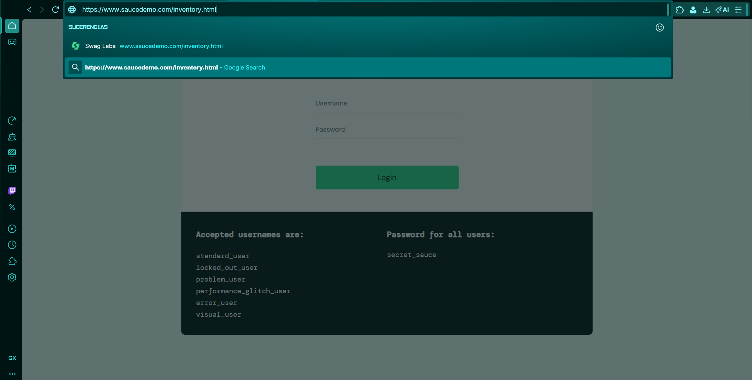  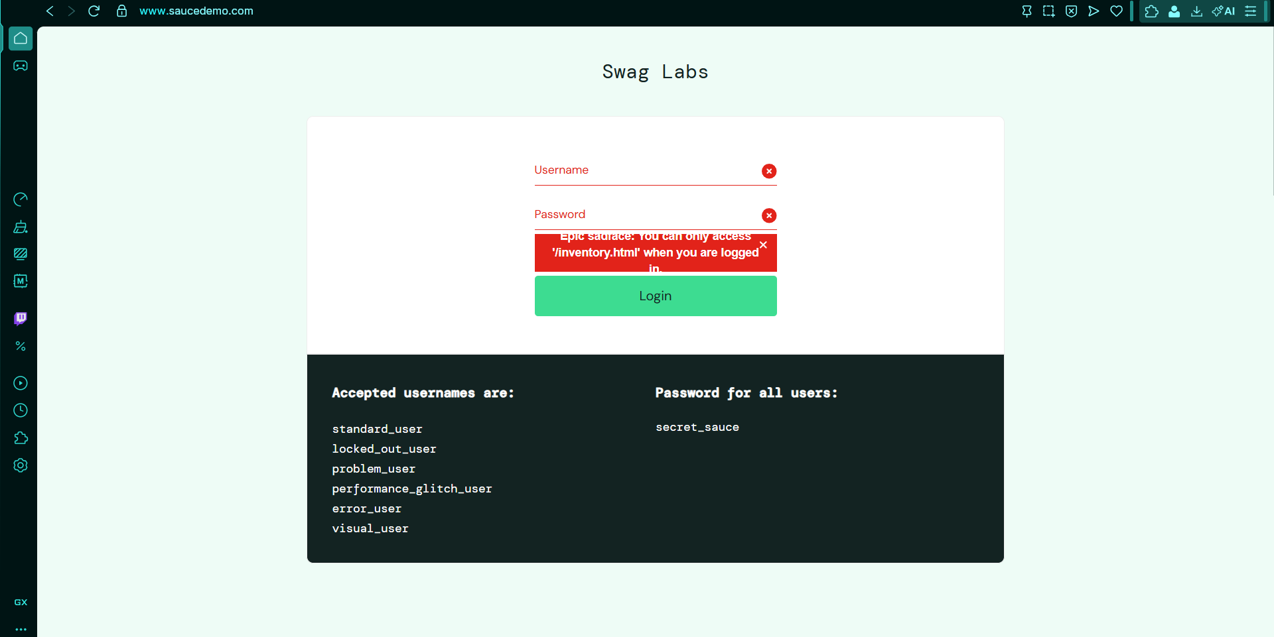
Descripción | Captura de la pantalla principal de SauceDemo mostrando la alerta roja de acceso no permitido tras intentar entrar a /inventory.html sin login.
Si el resultado es FAIL | Detalle del defecto
DESVIACIÓN ENCONTRADA | N/A (El caso concluyó con éxito)
REFERENCIA DEL DEFECTO | N/A

Observaciones de ejecución | Detalle
OBSERVACIONES | No se requiere reporte de bug debido a que la regla de negocio y el control perimetral respondieron de acuerdo con lo esperado.

Caso de Prueba: TC-002 — Validación de bloqueo de acceso para usuario suspendido (locked_out_user)
Técnica de caja negra aplicada: Partición de Equivalencia / Pruebas Basadas en Roles
Campo | Especificación |  | Campo | Especificación
ID DEL TC | TC-002 |  | PRIORIDAD | Alta
TÍTULO | Restricción de inicio de sesión para cuenta inactiva o bloqueada |  | TIPO | Funcional / Seguridad
MÓDULO | Autenticación y Gestión de Usuarios |  | AMBIENTE | Web / Producción Demo ([https://www.saucedemo.com/])
Campo |  | Especificación
Objetivo |  | Validar que el sistema impida el inicio de sesión a usuarios con estado bloqueado (locked_out_user), mostrando de manera visible el mensaje descriptivo del bloqueo e impidiendo la navegación a las pantallas internas del portal.
Estado inicial |  | Usuario en la página de inicio de sesión ([https://www.saucedemo.com/](https://www.saucedemo.com/)) con el formulario limpio y sin sesión activa.
Usuario / permisos |  | Rol Usuario Bloqueado (locked_out_user).
Configuración |  | Acceso a internet y disponibilidad del sitio web de pruebas.
Clases de equivalencia identificadas para el usuario autenticado:
Válida (Usuario Activo) | Inválida (Usuario Bloqueado) | Inválida (Credencial Inexistente)
standard_user con contraseña válida | locked_out_user con contraseña correcta | Usuario no registrado en la base de datos de prueba
Parámetro | Detalle de los datos de prueba
Dato | Credenciales de acceso (Username y Password)
Valor | Username: locked_out_user / Password: secret_sauce
Origen | Credenciales de demostración expuestas en la pantalla de inicio
Observación | Se prueba el manejo de excepciones de autenticación por estado de cuenta.

# | Paso / acción |  | Dato utilizado | Resultado esperado
1 | Cargar la página principal de SauceDemo en el navegador. |  | [https://www.saucedemo.com/](https://www.saucedemo.com/) | Se despliega el formulario de autenticación con los campos Username, Password y el botón Login habilitado.
2 | Ingresar el identificador del usuario bloqueado en el campo "Username". |  | locked_out_user | El texto se visualiza correctamente en el campo de texto.
3 | Ingresar la contraseña correspondiente en el campo "Password". |  | secret_sauce | El valor se ingresa enmascarado por seguridad.
4 | Hacer clic en el botón "Login". |  | Clic en botón Login | El sistema rechaza la autenticación, permanece en la misma pantalla, resalta los campos de entrada en color rojo con un icono circular de error y muestra el banner inferior: "Epic sadface: Sorry, this user has been locked out.".
Campo |  | Resultado final del diseño
Resultado esperado |  | El sistema deniega el acceso a las cuentas bloqueadas, preservando la seguridad del portal y notificando al usuario de forma explícita el motivo del bloqueo sin generar caídas de la interfaz.
Estado |  | Pendiente de ejecución
Ejecución: TC-002
Campo | Registro | Campo | Registro
ID DEL TC | TC-002 | EJECUTADO POR | Juan Luis Mayta Sirpa
FECHA | 20/10/2026 | HORA | 21:30
AMBIENTE | Web Demo (saucedemo.com) | VERSIÓN | Build Web 2026
[ X ] PASS [ ] FAIL [ ] BLOCKED [ ] NOT RUN
Campo |  | Registro de ejecución
Resultado obtenido |  | Al intentar iniciar sesión con locked_out_user y la contraseña secret_sauce, la aplicación impidió el acceso al catálogo, mantuvo al usuario en la página de inicio y desplegó el contenedor en color rojo con la leyenda exacta: "Epic sadface: Sorry, this user has been locked out.".
COMPARACIÓN |  | Coincide
# | Paso ejecutado |  | Resultado observado | Estado | Observación
1 | Abrir [https://www.saucedemo.com/](https://www.saucedemo.com/) |  | Pantalla de inicio cargada con éxito, campos limpios. | PASS | Ninguna
2 | Escribir locked_out_user en Username |  | Texto ingresado sin problemas. | PASS | Ninguna
3 | Escribir secret_sauce en Password |  | Clave enmascarada ingresada correctamente. | PASS | Ninguna
4 | Presionar el botón "Login" |  | Envío bloqueado; despliegue de borde rojo e icono de advertencia en ambos campos, junto al mensaje de rechazo "Epic sadface: Sorry, this user has been locked out.". | PASS | El control restrictivo de autenticación opera de forma íntegra.

Campo | Evidencia fotográfica
Tipo | Captura de pantalla
Nombre o referencia | 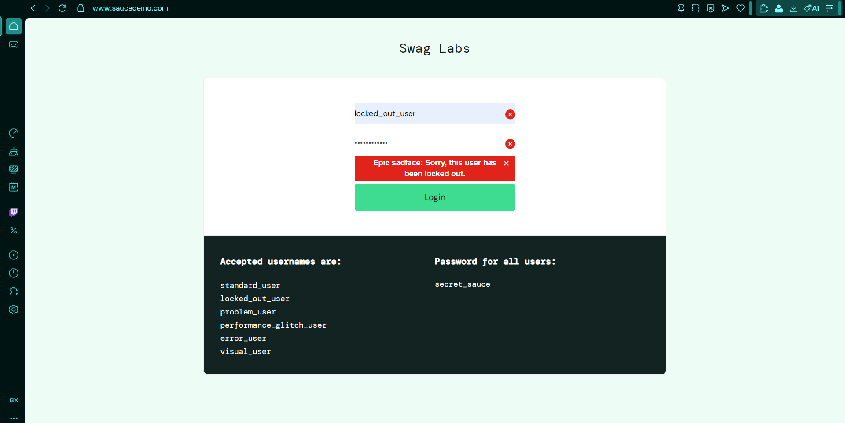
Descripción | Captura de pantalla de la interfaz de login evidenciando la alerta de usuario bloqueado y el resaltado rojo de error.
Si el resultado es FAIL | Detalle del defecto
DESVIACIÓN ENCONTRADA | N/A (El caso concluyó satisfactoriamente)
REFERENCIA DEL DEFECTO | N/A

Observaciones de ejecución | Detalle
OBSERVACIONES | No genera reporte de defecto porque el sistema respondió según la especificación funcional esperada para cuentas bloqueadas.

Caso de Prueba: TC-003 — Ordenamiento y filtrado de productos en el catálogo
Técnica de caja negra aplicada: Pruebas Basadas en Especificación / Partición de Equivalencia
Campo | Especificación | Campo | Especificación
ID DEL TC | TC-003 | PRIORIDAD | Media
TÍTULO | Reordenamiento dinámico del catálogo por nombre y precio | TIPO | Funcional
MÓDULO | Catálogo e Inventario de Productos | AMBIENTE | Web / Producción Demo ([https://www.saucedemo.com/])

Campo | Especificación
Objetivo | Verificar que el selector desplegable de ordenamiento organice de forma correcta los productos del catálogo según los criterios alfabéticos (Name (A to Z), Name (Z to A)) y monetarios (Price (low to high), Price (high to low)).
Estado inicial | Usuario autenticado con standard_user ubicado en la vista principal del inventario (/inventory.html).
Usuario / permisos | Rol Usuario Estándar (standard_user).
Configuración | Catálogo con 6 productos cargados por defecto.
Clases de equivalencia identificadas para el criterio de ordenamiento:
Alfabético Ascendente | Alfabético Descendente | Precio Ascendente | Precio Descendente
Name (A to Z) | Name (Z to A) | Price (low to high) | Price (high to low)
Primer producto: Sauce Labs Backpack | Primer producto: Test.allTheThings() T-Shirt (Red) | Primer producto: Sauce Labs Onesie ($7.99) | Primer producto: Sauce Labs Fleece Jacket ($49.99)

Parámetro | Detalle de los datos de prueba
Dato | Opciones del menú desplegable product_sort_container
Valor | az, za, lohi, hilo
Origen | Control de interfaz desplegable de ordenación
Observación | Se comprueba la respuesta inmediata del DOM sin recargar la página completa.

# | Paso / acción | Dato utilizado | Resultado esperado
1 | Iniciar sesión con credenciales válidas y situarse en /inventory.html. | standard_user / secret_sauce | Catálogo cargado por defecto en orden alfabético A-Z.
2 | Seleccionar en el menú desplegable la opción "Name (Z to A)". | Opción: Name (Z to A) | El catálogo se reorganiza mostrando como primer producto Test.allTheThings() T-Shirt (Red).
3 | Seleccionar en el menú desplegable la opción "Price (low to high)". | Opción: Price (low to high) | El catálogo se reorganiza mostrando en la primera posición el producto de menor valor (Sauce Labs Onesie a $7.99).
4 | Seleccionar en el menú desplegable la opción "Price (high to low)". | Opción: Price (high to low) | El catálogo se reorganiza mostrando en la primera posición el producto de mayor valor (Sauce Labs Fleece Jacket a $49.99).

Campo | Resultado final del diseño
Resultado esperado | Los productos del inventario se reordenan de forma consistente según el criterio seleccionado en el control desplegable, respetando las propiedades de nombre y precio de cada tarjeta.
Estado | Pendiente de ejecución
Ejecución: TC-003
Campo | Registro | Campo | Registro
ID DEL TC | TC-003 | EJECUTADO POR | Juan Luis Mayta Sirpa
FECHA | 20/10/2026 | HORA | 21:45
AMBIENTE | Web Demo (saucedemo.com) | VERSIÓN | Build Web 2026
[ X ] PASS [ ] FAIL [ ] BLOCKED [ ] NOT RUN
Campo | Registro de ejecución
Resultado obtenido | Las opciones de ordenamiento alfabético (A-Z y Z-A) y por precio (menor a mayor y mayor a menor) reorganizaron el grid de productos de acuerdo con los criterios seleccionados, ubicando correctamente los extremos calculados.
COMPARACIÓN | Coincide

# | Paso ejecutado | Resultado observado | Estado | Observación
1 | Iniciar sesión y validar estado inicial | Catálogo desplegado con orden por defecto Name (A to Z) con Sauce Labs Backpack a la cabeza. | PASS | Ninguna
2 | Cambiar a Name (Z to A) | Reordenamiento correcto; Test.allTheThings() T-Shirt (Red) aparece como primer elemento. | PASS | Ninguna
3 | Cambiar a Price (low to high) | Reordenamiento numérico correcto; primer producto Sauce Labs Onesie ($7.99). | PASS | Ninguna
4 | Cambiar a Price (high to low) | Reordenamiento numérico correcto; primer producto Sauce Labs Fleece Jacket ($49.99). | PASS | Ninguna

Campo | Evidencia fotográfica
Tipo | Captura de pantalla
Nombre o referencia | 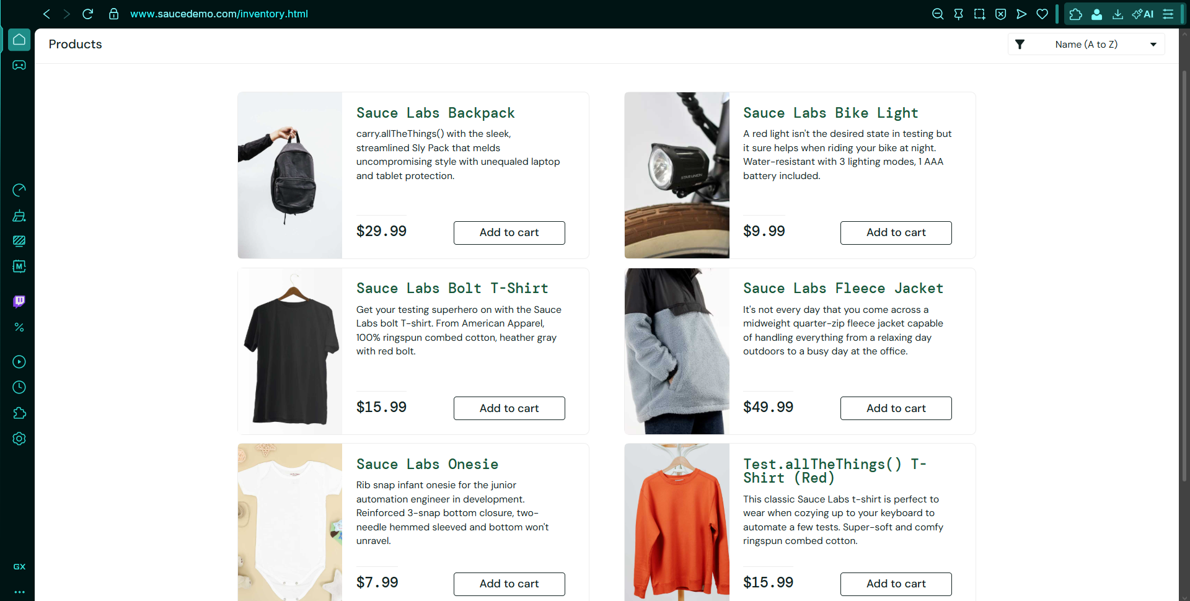  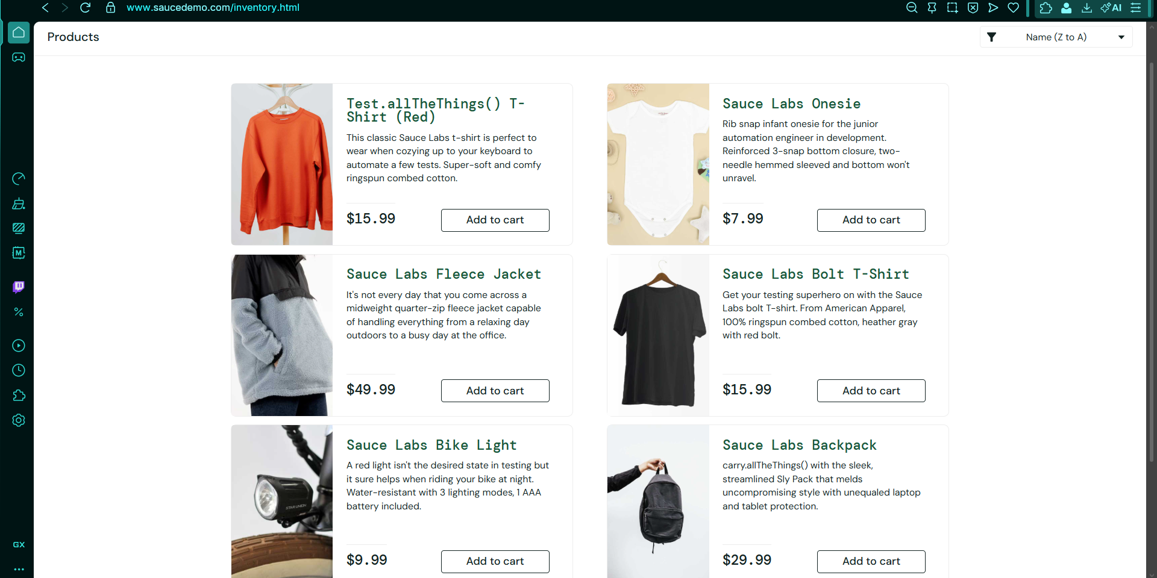  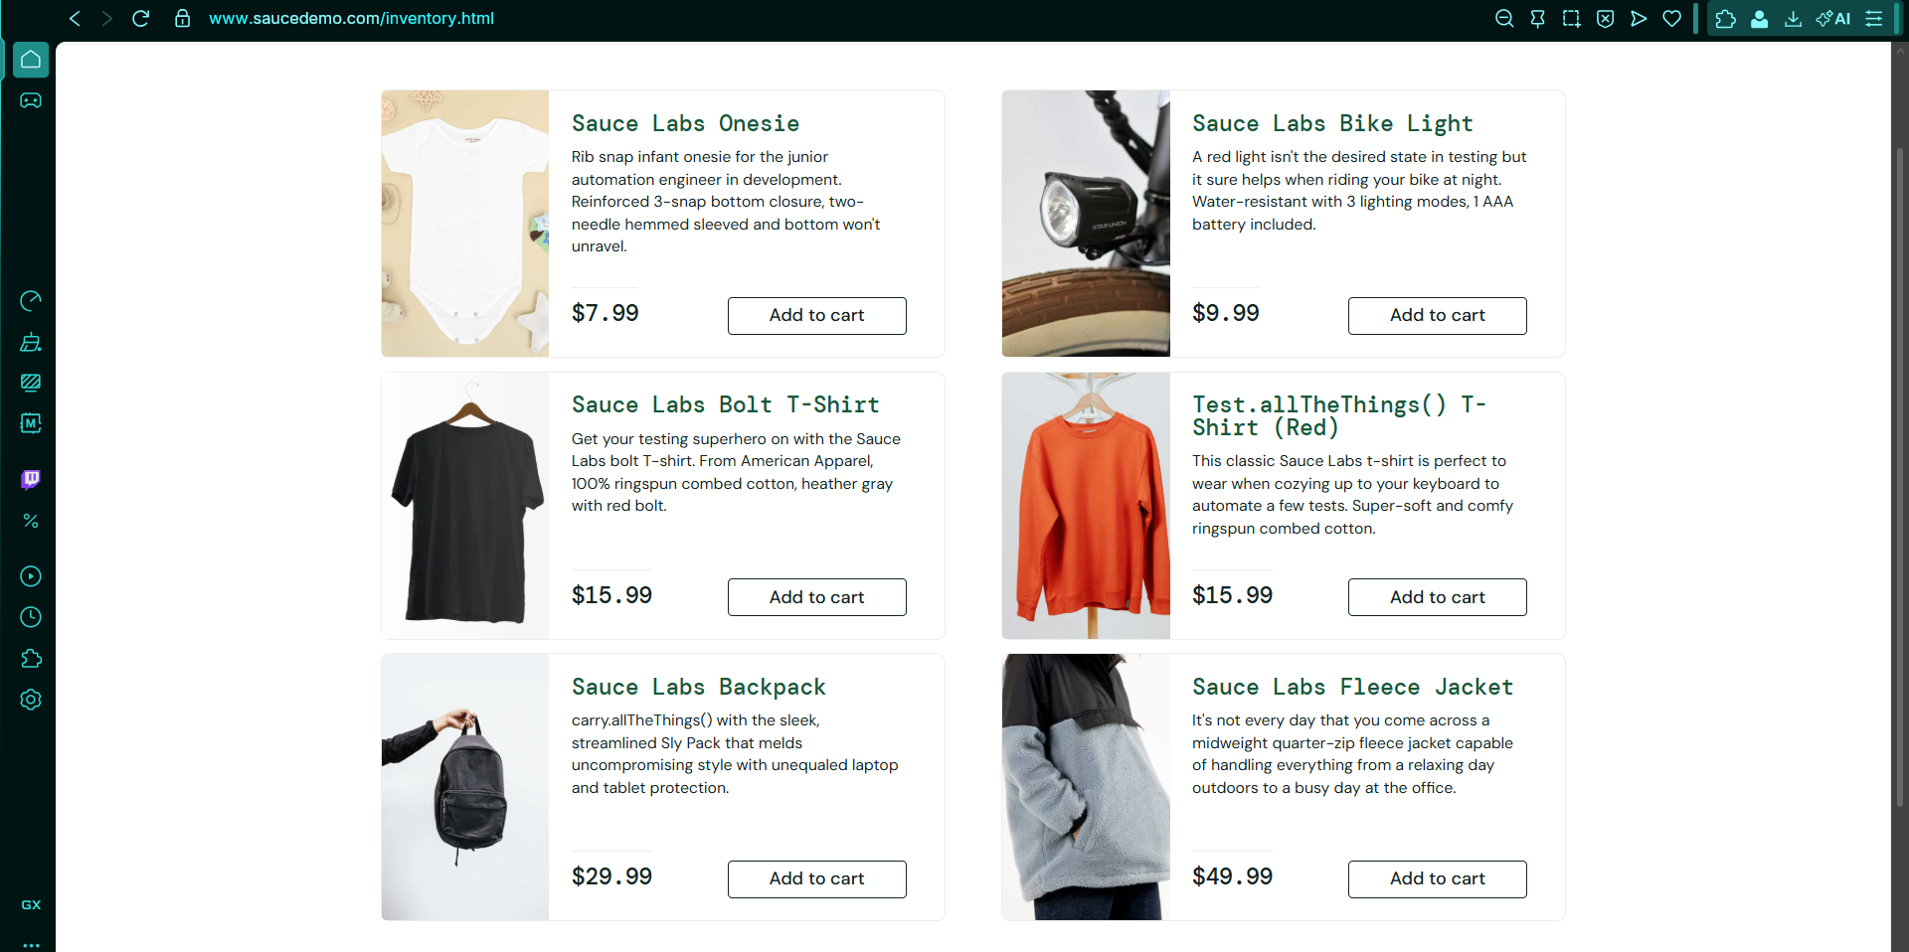  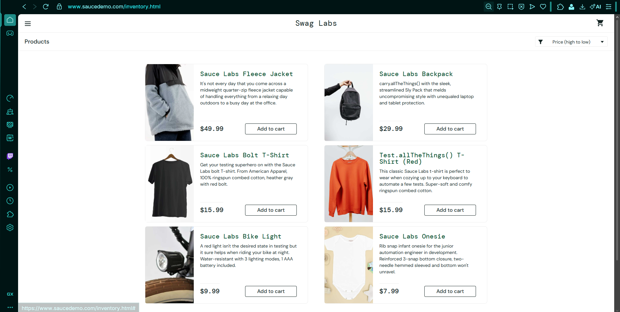
Descripción | Vista del catálogo de productos con el menú desplegable activo reflejando el ordenamiento funcional sin inconsistencias.

Si el resultado es FAIL | Detalle del defecto
DESVIACIÓN ENCONTRADA | N/A (El caso concluyó con éxito)
REFERENCIA DEL DEFECTO | N/A

Observaciones de ejecución | Detalle
OBSERVACIONES | La prueba concluyó en estado Passed; no requiere reporte de bug.

Caso de Prueba: TC-004 — Flujo completo de compra exitosa con cálculo de impuestos y generación de comprobante PDF
Técnica de caja negra aplicada: Pruebas Basadas en Especificación / Pruebas de Flujo de Transacción
Campo | Especificación |  | Campo | Especificación
ID DEL TC | TC-004 |  | PRIORIDAD | Alta
TÍTULO | Ejecución de compra exitosa de múltiples productos y emisión de recibo |  | TIPO | Funcional
MÓDULO | Checkout y Facturación |  | AMBIENTE | Web / Producción Demo ([https://www.saucedemo.com/])
Campo |  | Especificación
Objetivo |  | Verificar que un usuario autenticado pueda agregar todos los artículos del catálogo al carrito, completar los formularios del checkout con datos válidos, comprobar el cálculo del subtotal con impuestos del 8% y generar el recibo de compra en formato PDF.
Estado inicial |  | Usuario autenticado con standard_user ubicado en la página principal del catálogo (/inventory.html) con el carrito vacío.
Usuario / permisos |  | Rol Usuario Estándar (standard_user).
Configuración |  | Catálogo con 6 productos disponibles para compra.
Clases de equivalencia identificadas para el flujo de compra:
Válida (Compra con productos en carrito) | Inválida (Compra con carrito vacío)
Carrito con 1 o más ítems agregados; proceso de checkout concluido hasta la confirmación | Carrito con 0 productos al intentar avanzar al resumen de compra
Parámetro | Detalle de los datos de prueba
Dato | Productos seleccionados y datos de envío para facturación
Valor | 6 productos del catálogo (Total ítems: $129.94); First Name: 0000; Last Name: 0000; Zip/Postal Code: 0000
Origen | Interfaz web de SauceDemo
Observación | Se valida la suma acumulada de ítems ($129.94), el cálculo del impuesto ($10.40), el total final ($140.34) y la descarga del PDF de orden.

# | Paso / acción |  | Dato utilizado | Resultado esperado
1 | Iniciar sesión y agregar los 6 productos del catálogo haciendo clic en "Add to cart" en cada uno. |  | Cuenta standard_user / 6 artículos | Cada botón cambia a "Remove" y el badge del carrito en el encabezado marca el número 6.
2 | Hacer clic en el icono del carrito de compras en la esquina superior derecha. |  | Clic en el botón del carrito | Se muestra la vista /cart.html con el listado completo de los 6 productos agregados y sus respectivos precios unitarios.
3 | Presionar el botón "Checkout" e ingresar los datos del formulario de envío. |  | First Name: 0000, Last Name: 0000, Postal Code: 0000 | Se completan los tres campos y se habilita la transición al pulsar el botón "Continue".
4 | Revisar la pantalla de resumen /checkout-step-two.html y presionar "Finish". |  | Confirmación de orden | Se despliega el detalle de pago: "SauceCard #31337", "Item total: $129.94", "Tax: $10.40", "Total: $140.34". Al hacer clic en "Finish", se redirige a /checkout-complete.html mostrando "Thank you for your order!".
5 | En la pantalla de finalización, presionar el botón "Generate PDF order". |  | Clic en "Generate PDF order" | El navegador descarga el archivo swag-labs-order-...pdf con la fecha, datos de destinatario, desglose de ítems y monto total de $140.34 íntegro.
Campo |  | Resultado final del diseño
Resultado esperado |  | El sistema procesa la orden de compra correctamente, calcula los montos e impuestos de forma precisa y emite el recibo descargable en formato PDF sin fallos de renderizado.
Estado |  | Pendiente de ejecución
Ejecución: TC-004
Campo | Registro | Campo | Registro
ID DEL TC | TC-004 | EJECUTADO POR | Juan Luis Mayta Sirpa
FECHA | 20/10/2026 | HORA | 21:04
AMBIENTE | Web Demo (saucedemo.com) | VERSIÓN | Build Web 2026
[ X ] PASS [ ] FAIL [ ] BLOCKED [ ] NOT RUN
Campo |  | Registro de ejecución
Resultado obtenido |  | La aplicación procesó la totalidad de los artículos agregados, calculó el desglose monetario exacto ($129.94 + $10.40 = $140.34), desplegó la pantalla de confirmación "Checkout: Complete!" y generó la descarga exitosa del comprobante PDF con la lista de productos y el total de la transacción.
COMPARACIÓN |  | Coincide
# | Paso ejecutado |  | Resultado observado | Estado | Observación
1 | Agregar 6 productos al carrito |  | Todos los botones cambiaron a "Remove" y el contador del carrito se actualizó a 6. | PASS | Ninguna
2 | Abrir vista /cart.html |  | Grid de ítems desplegado con las 6 tarjetas y precios correctos. | PASS | Ninguna
3 | Completar formulario de checkout |  | Datos cargados sin restricción y avance exitoso a la fase de pago. | PASS | Ninguna
4 | Validar resumen en paso 2 y presionar "Finish" |  | Datos financieros verificados (Subtotal: $129.94, Tax: $10.40, Total: $140.34); llegada a /checkout-complete.html con ícono de check verde. | PASS | Cálculos aritméticos conformes.
5 | Presionar "Generate PDF order" |  | Descarga completada en el navegador del archivo swag-labs-order-2026-10-21_01-04-38.pdf legible y con datos coincidentes. | PASS | Generación de comprobante correcta.

Campo | Evidencia fotográfica
Tipo | Capturas de pantalla y Documento PDF descargado
Nombre o referencia | 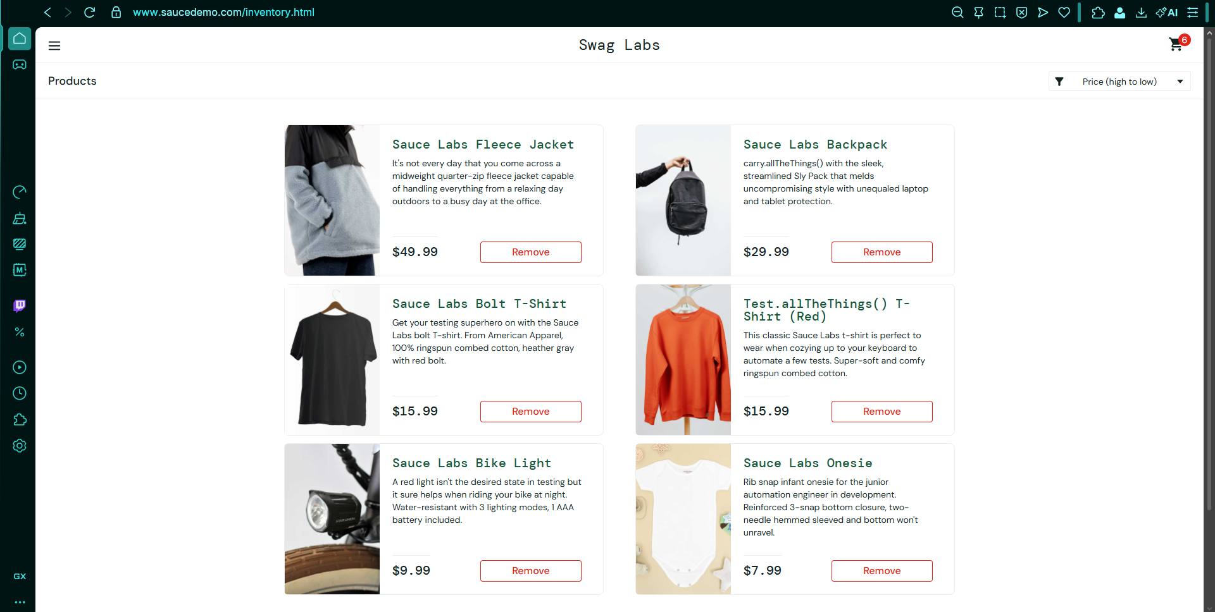  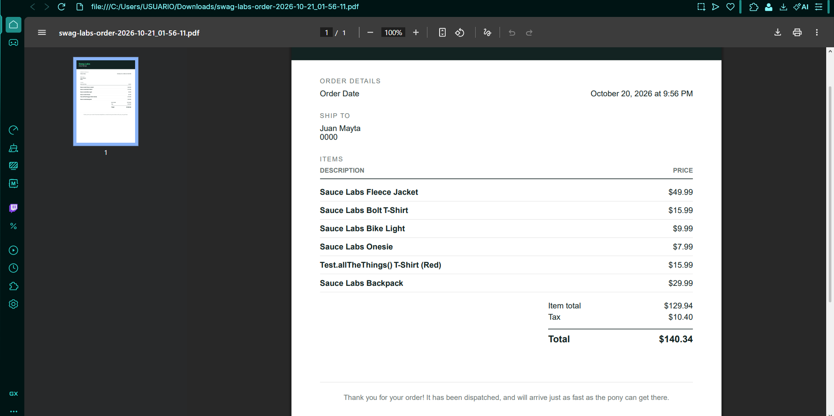
Descripción | Capturas de la pantalla de desglose de precios en el checkout, pantalla final con botón de generación de PDF y el recibo PDF abierto en el visor.
Si el resultado es FAIL | Detalle del defecto
DESVIACIÓN ENCONTRADA | N/A (El caso concluyó satisfactoriamente)
REFERENCIA DEL DEFECTO | N/A

Observaciones de ejecución | Detalle
OBSERVACIONES | El flujo funcional de compra culmina en estado Passed. La aceptación de entradas numéricas en los campos de nombre se aborda por separado como hallazgo de validación en los defectos reportados.

Caso de Prueba: TC-005 — Validación de restricción de checkout con carrito de compras vacío
Técnica de caja negra aplicada: Pruebas Basadas en Especificación / Pruebas de Reglas de Negocio
Campo | Especificación |  | Campo | Especificación
ID DEL TC | TC-005 |  | PRIORIDAD | Alta
TÍTULO | Impedimento de avance al checkout y emisión de orden con 0 artículos en el carrito |  | TIPO | Funcional / Lógica de Negocio
MÓDULO | Carrito de Compras y Checkout |  | AMBIENTE | Web / Producción Demo ([https://www.saucedemo.com/])
Campo |  | Especificación
Objetivo |  | Verificar que la aplicación bloquee el botón "Checkout" o impida la finalización de la orden cuando el carrito de compras se encuentra vacío (0 productos agregados), evitando transacciones por un importe de $0.00 y la generación de facturas sin ítems.
Estado inicial |  | Usuario autenticado con standard_user ubicado en la interfaz de inventario con el carrito completamente vacío (sin artículos agregados).
Usuario / permisos |  | Rol Usuario Estándar (standard_user).
Configuración |  | Sesión activa sin elementos agregados al almacenamiento del carrito.
Clases de equivalencia identificadas para la cantidad de ítems al comprar:
Válida (Carrito con artículos) PNG+ 1 | Inválida (Carrito vacío) PNG
Carrito con $\ge 1$ producto; se autoriza la transacción | Carrito con 0 productos; debe bloquearse el avance al checkout
Parámetro | Detalle de los datos de prueba
Dato | Cantidad de productos en carrito y datos del comprador en formulario
Valor | Ítems: 0; First Name: Juan; Last Name: Mayta; Postal Code: 0000
Origen | Interfaz web de SauceDemo
Observación | Se evalúa el cumplimiento de la regla de negocio que prohíbe facturar transacciones nulas.

# | Paso / acción |  | Dato utilizado | Resultado esperado
1 | Iniciar sesión con standard_user sin agregar ningún producto al inventario. |  | standard_user / secret_sauce | El usuario accede al catálogo y el icono del carrito permanece sin distintivo numérico.
2 | Hacer clic en el icono del carrito de compras. |  | Clic en el icono del carrito | Se muestra la vista /cart.html sin productos listados.
3 | Intentar avanzar en el flujo haciendo clic en el botón "Checkout". |  | Clic en "Checkout" | El sistema deshabilita el botón o muestra un mensaje de advertencia impidiendo el avance a la captura de datos: "El carrito se encuentra vacío".
4 | En caso de que permita avanzar, llenar los campos de destinatario y presionar "Continue". |  | First Name: Juan, Last Name: Mayta, Zip: 0000 | El sistema detiene el flujo y no permite acceder al resumen de pago de una orden inexistente.
5 | En la pantalla /checkout-step-two.html, presionar "Finish" y pulsar "Generate PDF order". |  | Clic en "Finish" y "Generate PDF order" | La transacción no debe procesarse y no debe emitirse ningún recibo por valor de $0.00.
Campo |  | Resultado final del diseño
Resultado esperado |  | El sistema impide procesar compras si no existe al menos un producto seleccionado en el carrito, bloqueando el avance al checkout y rechazando la emisión de comprobantes con saldo total nulo.
Estado |  | Pendiente de ejecución
Ejecución: TC-005
Campo | Registro | Campo | Registro
ID DEL TC | TC-005 | EJECUTADO POR | Juan Luis Mayta Sirpa
FECHA | 20/10/2026 | HORA | 21:03
AMBIENTE | Web Demo (saucedemo.com) | VERSIÓN | Build Web 2026
[ ] PASS [ X ] FAIL [ ] BLOCKED [ ] NOT RUN
Campo | Registro de ejecución
Resultado obtenido | La aplicación permitió avanzar al checkout con el carrito completamente vacío, aceptó los datos de envío, completó la orden en /checkout-complete.html y generó un comprobante PDF descargable con monto total de $0.00 y sin productos listados en la descripción.
COMPARACIÓN | No coincide
# | Paso ejecutado | Resultado observado | Estado | Observación
1 | Acceder a /inventory.html con carrito vacío | Vista de catálogo desplegada; carrito sin artículos. | PASS | Ninguna
2 | Entrar a /cart.html | Carrito vacío sin productos cargados. | PASS | Ninguna
3 | Presionar el botón "Checkout" con carrito en cero | El sistema no validó la cantidad de ítems y permitió avanzar directamente a /checkout-step-one.html. | FAIL | Falta validación de precondición de negocio.
4 | Llenar formulario y pulsar "Continue" | Permitió el avance sin restricciones al paso 2 de confirmación. | FAIL | El formulario se procesa pese a no haber compra.
5 | Presionar "Finish" y generar recibo PDF | Se completó la orden como válida y se descargó el archivo swag-labs-order-2026-10-21_01-03-02.pdf registrando: "Item total: $0.00", "Tax: $0.00", "Total: $0.00". | FAIL | Se generó un comprobante fiscal/comercial sin ítems.

Campo | Evidencia fotográfica
Tipo | Documento PDF descargado y captura de pantalla
Nombre o referencia | 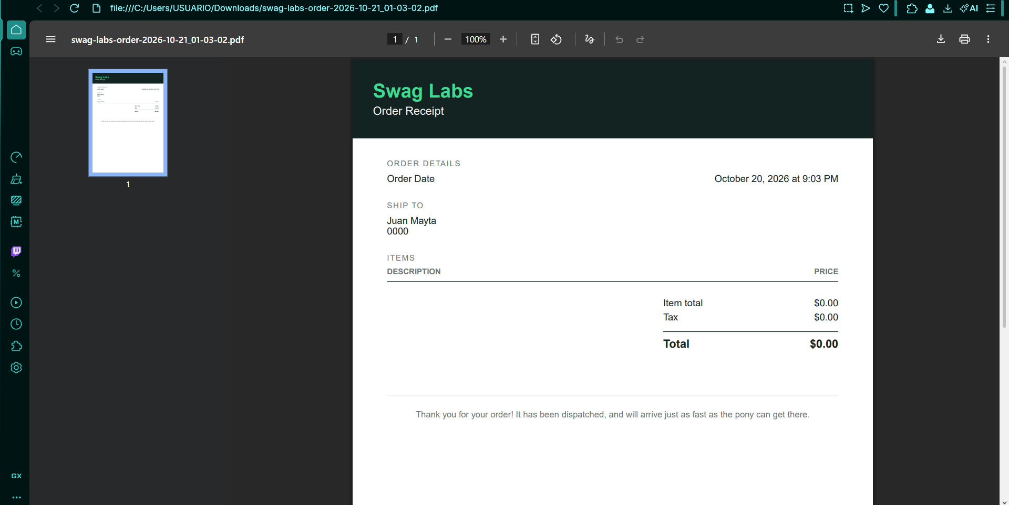
Descripción | Vista del archivo PDF generado por la aplicación que certifica una orden despachada a nombre de Juan Mayta con Total $0.00 y ausencia total de productos.
Si el resultado es FAIL | Detalle del defecto
DESVIACIÓN ENCONTRADA | Ausencia de validación de estado en el carrito que autoriza transacciones vacías y emite comprobantes oficiales por un valor de $0.00.
REFERENCIA DEL DEFECTO | #BUG-01-F

Observaciones de ejecución | Detalle
OBSERVACIONES | Debido a que la prueba derivó en estado FAIL, se apertura formalmente el reporte de defecto correspondiente utilizando la plantilla oficial de la materia.

Reporte de Defecto Asociado (Bug Report)
Bug report template | #BUG-01-F
Title | Permisión de procesamiento de compra y generación de recibo en PDF con carrito de compras vacío ($0.00)
Descripción | Durante el flujo de compra en el sitio web [https://www.saucedemo.com/](https://www.saucedemo.com/), el sistema permite al usuario hacer clic en "Checkout", completar los datos de envío, finalizar la transacción y generar un documento de recibo en PDF (swag-labs-order-...pdf) aun cuando no se ha agregado ningún producto al carrito de compras, registrando una orden completada con importe total de $0.00 y lista de ítems desierta.
Pasos | 1.- Iniciar sesión en [https://www.saucedemo.com/](https://www.saucedemo.com/) con credenciales válidas (standard_user / secret_sauce).  2.- Sin presionar "Add to cart" en ningún producto, hacer clic en el icono del carrito en la esquina superior derecha.  3.- En la pantalla /cart.html, hacer clic en el botón "Checkout".  4.- Llenar los campos requeridos con datos de envío (First Name, Last Name, Zip/Postal Code) y hacer clic en "Continue".  5.- En la pantalla /checkout-step-two.html, presionar el botón "Finish".  6.- En la pantalla de confirmación final, presionar el botón "Generate PDF order".  Referencia: TC-005
RESULTADO ACTUAL | ¡El sistema permite completar el flujo de compra sin productos en el carrito, mostrando el mensaje “Thank you for your order!" y emitiendo un comprobante PDF con "Total: $0.00" y tabla de productos vacía.
RESULTADO ESPERADO | El botón "Checkout" debe estar deshabilitado cuando el carrito contenga 0 productos, o el sistema debe mostrar una alerta de validación que impida continuar al paso de envío: "No es posible procesar una orden con el carrito de compras vacío".
PRIORIDAD | Alta
SEVERIDAD | Mayor
AMBIENTE | Dispositivo = PC / LAPTOP  Sistema operativo = Windows 10 / 11  Navegador = Opera GX / Chromium  Versión del software = Swag Labs Build Web 2026
ADJUNTOS | 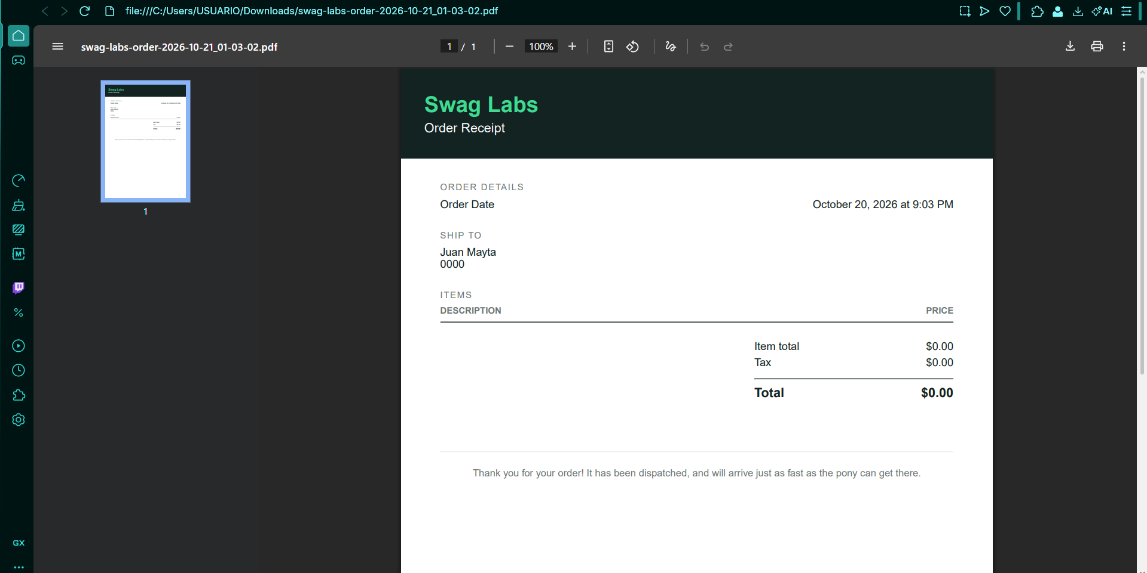
COMENTARIOS | Este defecto vulnera la lógica central del negocio de comercio electrónico. Procesar órdenes sin productos consume recursos de procesamiento, genera registros basura en la base de datos de órdenes y provocaría costes de gestión innecesarios en un entorno de despacho real.

